再談寶雞石鼓山四號墓出土的犧尊

（首發）
付 强
上海三唐美術館

在《談談寶雞石鼓山四號墓出土的犧尊》一文中，我們談了一下對於石鼓山四號墓出土犧尊一些初步的看法[1]，文章發表後，受到眾多好友的關注和幫助，使得我們對於這兩件犧尊的認識有了更進一步的瞭解，現寫出來，再與大家交流。
石鼓山出土的這兩件犧尊的動物造型，發掘者認為主體為鹿形，綜合了食草類、食肉類動物的諸特徵[2]。胡小玉先生也認為這種犧尊的動物造型是鹿形，並指出除了石鼓山發現的這兩件外還有兩件，分別是1984年秋陝西西安市長安區馬王鎮張家坡西周墓（M163.33）出土的鄧仲尊（鄧仲犧尊），和亞此犧尊[3]。日本著名青銅器研究學者林巳奈夫先生在研究亞此犧尊時指出，這種動物是赤麂，日語中稱其為吠鹿，在西周時代的青銅器中，特別是提梁卣兩端的獸首多用赤麂的頭部，這種動物麂角的下部是骨頭，其上有毛皮，骨頭上長出有一個分叉的角。它們是中型動物，沒有什麼可怕之處，也不會給人類造成傷害[4]。我們認為林巳奈夫先生的這個看法是正確的。
石鼓山犧尊 | 亞此犧尊 | 赤麂
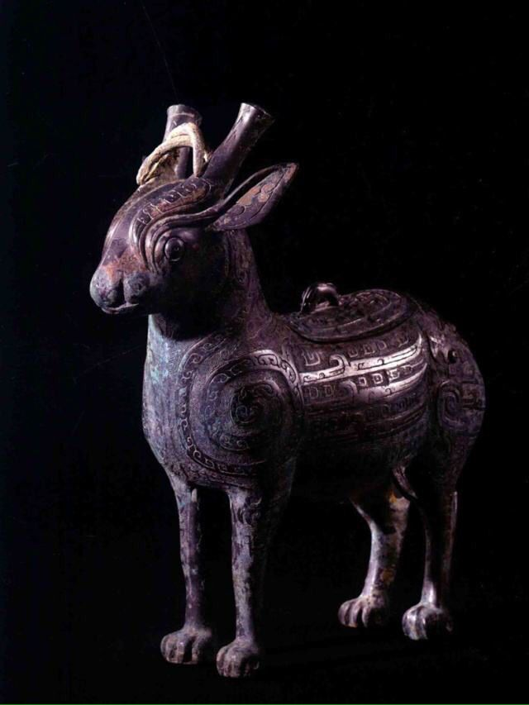 | 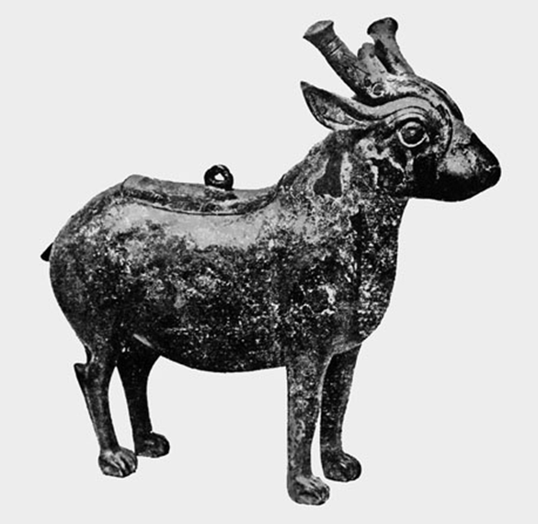 | 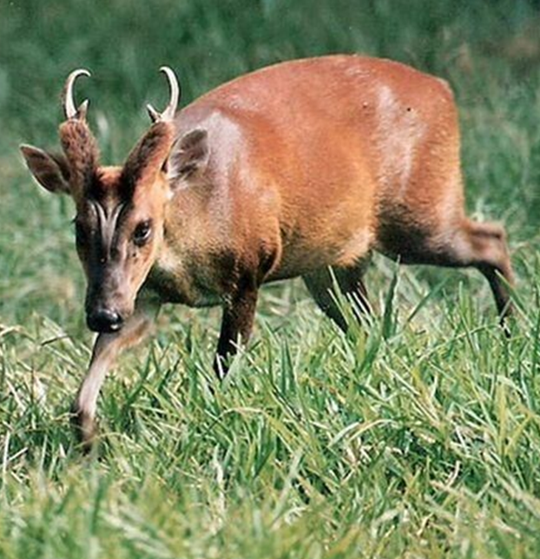
麂，俗稱麂子，哺乳綱，偶蹄目，鹿科。成體體重16-25千克，體長75-115釐米。腿細而有力，善於跳躍，皮很軟。中國分佈有三種，分別是黑麂，赤麂和小麂，其中以黑麂數量最少，分佈區狹窄，已列為國際一級瀕危動物。僅雄麂具短角，角幹向後伸展，角尖內彎，不分杈或僅分一小杈，角基部在臉上形成縱棱脊。皮毛較其他鹿科動物短而細，四肢細長、蹄狹尖，有大的上犬齒彎曲呈獠牙狀，但較麝、獐的獠牙小，頭骨略呈三角形，淚窩顯著[5]。
石鼓山四號墓出土的兩件犧尊，角較直，內分兩個較長的小杈，已經相互交叉在一起，說明這兩隻犧尊都是雄性的，我們之前認為這兩隻犧尊的關係是母子，现在看來是不對的。石鼓山犧尊的腹部兩側有鰭形翼，亞此犧尊和麂是沒有的，說明這是當時設計犧尊時工匠發揮想像力加上的。石鼓山犧尊亞此犧尊的腳與真實的麂腳有明顯的區別，麂腳和鹿腳一樣，而石鼓山犧尊亞此犧尊的腳卻和狗腳很像，《說文·卷十·鹿部》：“麂，居履切，大麋也，狗足，從鹿旨聲，麂或從几。”清代段玉裁《說文解字注》：“大麇也，麇各本誤麋，今正。釋獸曰：𪊨、大麕，旄毛，狗足，郭雲：旄毛者、㺜長也。山海經注曰：麂似獐而大，㺜毛，狗腳，狗足。從鹿。旨聲。”這倒是和文獻的記載是一致的。石鼓山犧尊後趾外有刺狀突出，這也比真實的麂後趾外的刺要長一點。所以石鼓山犧尊亞此犧尊的動物造型基本是麂這種動物的寫實是可以肯定的。
完整的麂形犧尊目前只有這三件，石鼓山的兩件犧尊和亞此犧尊。商周時期麂的頭部裝飾的比較多，正如林巳奈夫先生所指出的多用於提梁卣兩端的獸首外，還見於大部分觥的頭部，開始流行的時間比較早，出土分佈也比較廣泛，下面我們主要搜集一些帶有麂形頭的觥[6]，看看它們具體的情況。
友束觥蓋 | 商代晚期 | 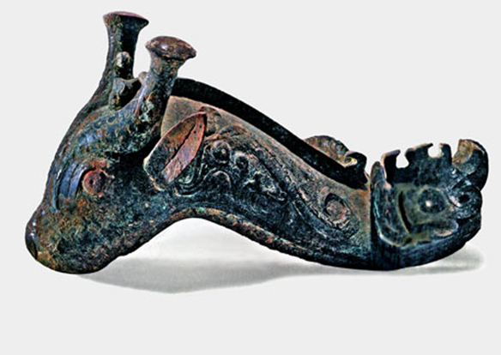 | 1991年下半年河南安陽市殷都區後崗商代墓（M9.1）
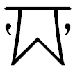己觥 | 商代晚期 | 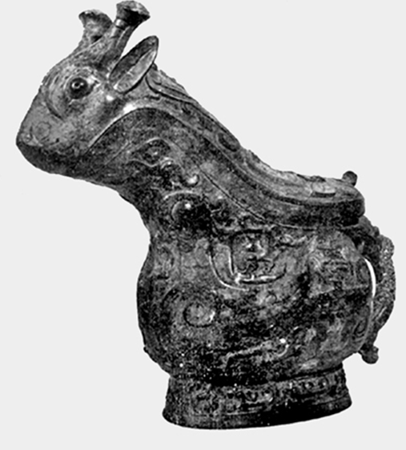 | 原藏美國哈佛大學福格美術博物館，現藏華盛頓弗裡爾美術博物館
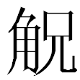觥 | 商代晚期 | 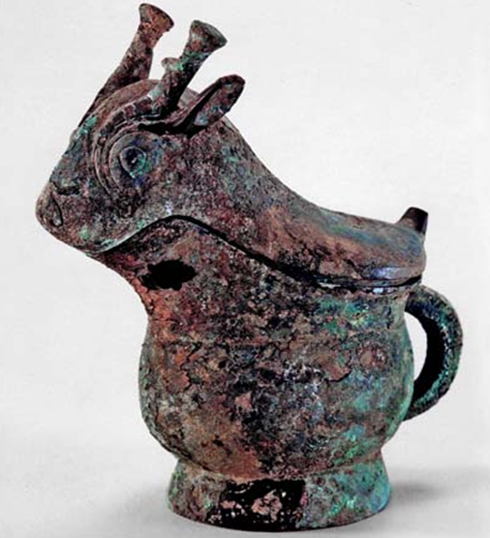 | 1982-1992年河南安陽市文峰區郭家莊商代墓葬（M53.4）
觥 | 商代晚期 | 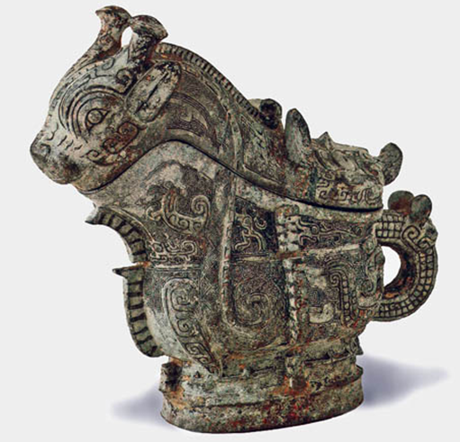 | 美國印地安那波里斯藝術博物館
父乙觥 | 商代晚期 | 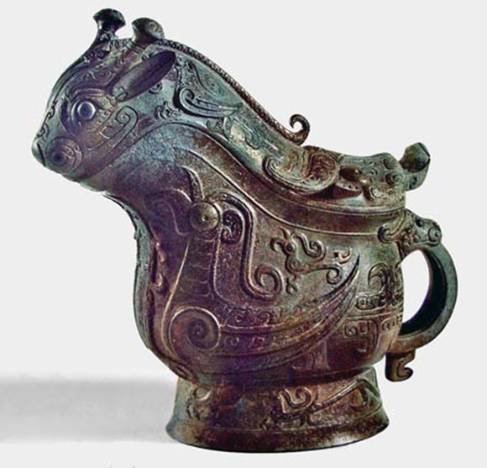 | 上海博物館
竟父戊觥 | 商代晚期 | 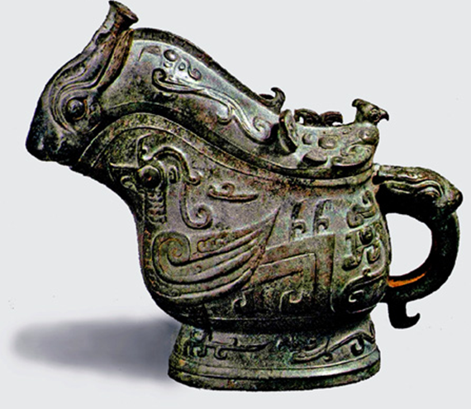 | 原藏南陵徐乃昌積學齋（貞松），現爲美國舊金山亞洲藝術博物館（布倫戴奇藏品）
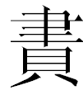引觥 | 商代晚期 | 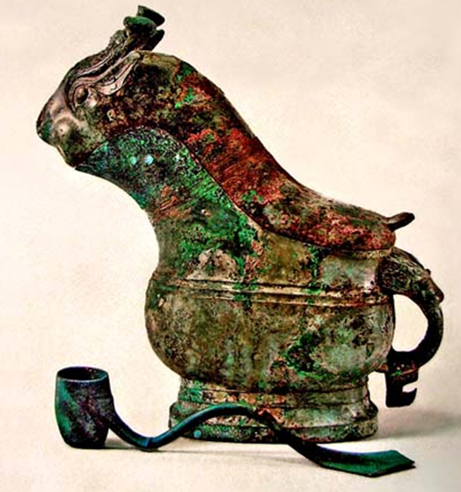 | 原藏端方，現藏上海博物館
豐觥 | 西周早期前段 | 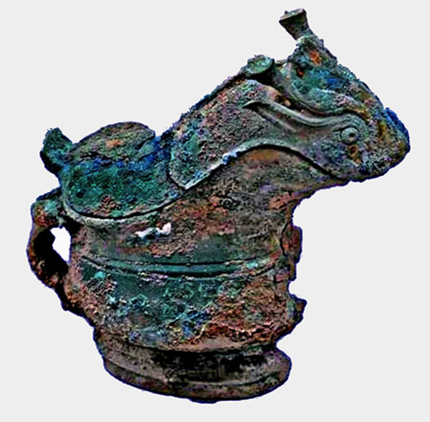 | 2010年1月山東高青縣花溝鎮陳莊村西周墓（M13.3）
獸面紋銅觥 | 西周早期 | 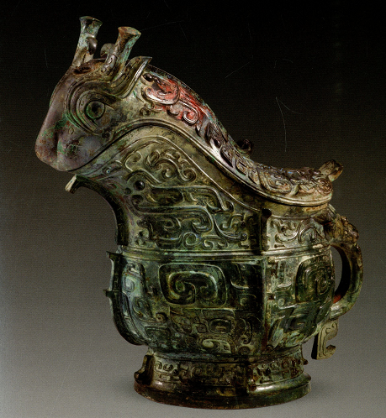 | 2011年隨州葉家山M27:7
陶觥 | 西周早期前段 | 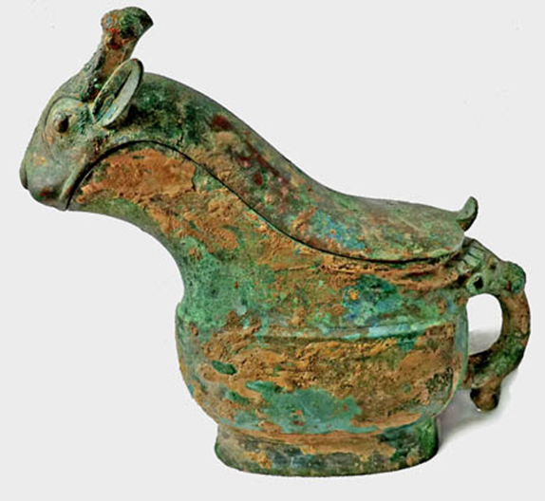 | 某收藏家
帶有麂形頭的觥開始於殷墟時期，大部分為商代貴族所擁有，所以我們認為這種動物是商代貴族的偏愛是可以肯定的，商代滅亡以後西周早期周代貴族模仿商人的銅器，在提梁卣的兩端，一些簋的耳部，爵的鋬上也看到裝飾有較小麂形頭，在商周時期的各類銅器上都是普遍存在的。西周早期流行了一段時間後，西周中期消失。現在看到銅器上大部分的麂形頭都有角，角上分叉，叉向中間內彎，所以基本可以確定大部分都是雄性的麂。
《山海經·中山經第五》：“又東北百二十裡，曰女幾之山，其上多玉，其下多黃金，其獸多豹虎，多閭麋、麖、麂，其鳥多白鷮，多翟，多鴆。”說明麂很早就被人們發現所記載，商代的甲骨文田獵卜辭中也常常能捕獲麂。
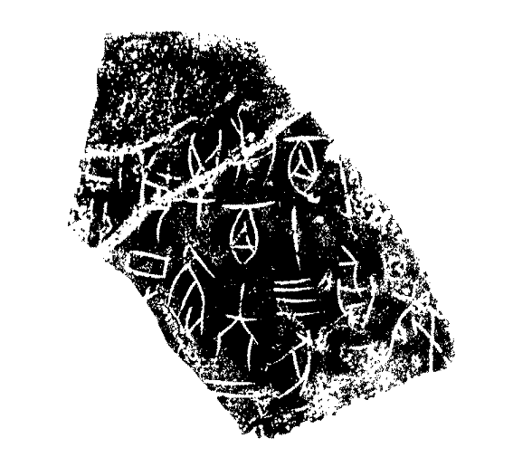
《合集》10307
a丁卯[卜]□[貞]：……？狩正……擒獲□廌百六十二，□百十四，豕十，旨一。
b癸……《合集》10307[賓組]
上揭卜辭中的田獵卜辭所捕獲的旨，有學者懷疑就是麂，《說文·卷十·鹿部》：“麂，居履切，大麋也。狗足。從鹿旨聲。麂或從几。”[7]，我們認為這一看法是正確的。
《說文解字注》：“麂，大麇也。麇各本誤麋。今正。釋獸曰：𪊨，大麕。旄毛，狗足。郭雲：旄毛者，㺜長也。山海經注曰：麂似獐而大，㺜毛，狗腳，狗足。從鹿，旨聲。” 麂是大麇似獐而大，麇在田獵卜辞中捕獲的是非常多的，大家可以參看單育辰先生的《甲骨文所見的動物"麇"和"廌"》一文[8]，由於麂與麇非常相像不易區分，甲骨文字上也不易區分，可能大部分寫作麇，所以我們認為這裡面所捕獲的麇中肯定有一部分麂。1936年及1949年在對殷墟考古出土的動物骨骼科學鑒定報告中有一千頭以上的四不像鹿[9]，我們認為這其中也可能包括一部分麂。
麂這種動物在商代的田獵卜辭中常常能夠被捕獲，所以商人對這種動物是非常熟悉的，由於特殊的喜好，它的造型被廣泛的裝飾在商代晚期和西周早期的大部分銅器上。
附記：文章在寫作過程中得到華東師範中文系石光澤先生，北京大學考古文博學院徐天進先生，上海博物館青銅器研究部周亞先生葛亮先生，陝西省考古研究院張天恩先生，吉林大學古籍研究所單育辰先生，南開大學文學院蔣玉斌先生，故宮博物院楊楊先生等，還有眾多好友的幫助，這裡不一一寫出名字，或提供資料，或交流看法，謹致謝忱。

[1] 付强：《談談寶雞石鼓山四號墓出土的犧尊》，復旦大學出土文獻與古文字研究中心網，http://www.gwz.fudan.edu.cn/Web/Show/4185，2017年12月6日。
[2] 陝西省考古研究院，寶雞市考古研究所，寶雞市渭濱區博物館：《陝西寶雞石鼓山商周墓地M4發掘簡報》，《文物》2016年第1期。
[3] 胡小玉：《石鼓山青銅犧尊的造型與裝飾》，《北方文物》2017年第3期。
[4] [日]林巳奈夫（常耀華、王平、劉曉燕、李環譯）：《神與獸的紋樣學-中國古代諸神》，生活·讀書·新知三聯書店，2009年，第28-30頁。
[5] [美國]Andrew T.Smith主編：《中國獸類野外手冊》，湖南教育出版社，2009年，第475-478頁。
[6] 銅器的信息采自吳鎮烽：《商周青銅器銘文暨圖像集成》，上海古籍出版社，2012年。
[7] 陳夢家：《殷墟卜辭綜述》，中華書局，1988年，第553頁。
[8] 單育辰：《甲骨文所見的動物“麇”和“廌”》，《甲骨文與殷商史》新二輯，上海古籍出版社，2011年，第166-181頁。
[9] 德日進、楊鐘健：《安陽殷墟之哺乳動物群》，實業部地質調查所 國立北平研究院地質學研究所 印行，1936年。

